Code du bouton CHERCHER
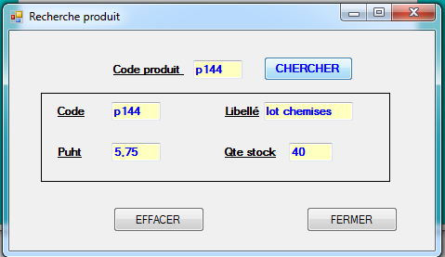
Imports System.Data.OleDb

Public Class frmProd2

Private Sub btn_Fermer_Click(ByVal sender As System.Object, ByVal e As System.EventArgs) Handles btn_Fermer.Click
Me.Close()
End Sub

Private Sub btnChercher_Click(ByVal sender As System.Object, ByVal e As System.EventArgs) Handles btnChercher.Click
'Recherche du produit dans la table des PRODUITS
Dim con As New OleDbConnection
Dim dt As New DataTable ' Préparation de la table "résultats" de la requête
Dim ds As New DataSet
ds.Tables.Add(dt)

' Définition de la chaîne de connection
con.ConnectionString = "provider=microsoft.jet.oledb.4.0 ; data source=C:\VBdev\gescom.mdb"
'con.Close() ' Fermeture pour le cas où elle serait restée ouverte
con.Open() ' Ouverture connection à la BDD

'Dim da As New OleDbDataAdapter("select prodNum, prodNo, prodPuht from produit where prodNum = " & zProdNum.Text & ", con")
Dim req As String = "select * from produit where prodNum = " & "'" & (zProdNum.Text) & "'"
Dim da As New OleDbDataAdapter(req, con)
da.Fill(dt) ' Remplissage du Data_adaptateur (da)

For Each enreg In dt.Rows
txtCodeProd.Text = enreg("prodNum")
txtNomProd.Text = enreg("prodLibel")
txtPuhtProd.Text = Format(enreg("prodPuht"), "###.#0")
txtQtestkProd.Text = enreg("prodStock")
Next

con.Close()

End Sub
- ---------------------------------------
Private Sub btn_Effacer_Click(ByVal sender As System.Object, ByVal e As System.EventArgs) Handles btn_Effacer.Click
txtCodeProd.Text = "" : txtNomProd.Text = ""
txtPuhtProd.Text = "" : txtQtestkProd.Text = ""
End Sub
End Class
- ---------------------------------------
Autre recherche produit ‘p237’
